ФГБУ «ФЕДЕРАЛЬНАЯ КАДАСТРОВАЯ ПАЛАТА ФЕДЕРАЛЬНОЙ СЛУЖБЫ

ГОСУДАРСТВЕННОЙ РЕГИСТРАЦИИ, КАДАСТРА И КАРТОГРАФИИ»
Сервис приема заявок на выездное обслуживание
Руководство пользователя
Москва 2020

Оглавление
Лист изменений 3
Термины, сокращения и определения 4
1. Общие сведения о Сервисе 5
2. Вход в Сервис 5
3. Авторизация через ЕСИА 7
4. Работа с Сервисом 9
4.1 Подать новую заявку 10
4.1.1. Подать новую заявку 10
4.1.2. Оплата услуг 13
4.1.3. Посмотреть или изменить поданные заявки 16

Термины, сокращения и определения
Термин / сокращение | Определение
CVC/CVV/CVP  (card validation code/ card verification value/ card verification parameter) | Проверочный код подлинности, цифры которого нанесены на банковскую карту с обратной стороны
PDF  (Portable Document Format) | Универсальный формат электронных документов, в первую очередь предназначен для электронного представления печатных материалов
Выездное обслуживание | Оказание федеральным государственным бюджетным учреждением «Федеральная кадастровая палата Федеральной службы государственной регистрации, кадастра и картографии» услуг:  - по выезду к заявителям с целью доставки запросов о предоставлении сведений, содержащихся в Едином государственном реестре недвижимости, и прилагаемых к ним документов к месту оказания государственных услуг;  - по курьерской доставке заявителям документов, подлежащих выдаче по результатам рассмотрения запросов о предоставлении сведений, содержащихся в Едином государственном реестре недвижимости;  - по выезду к заявителю с целью приема заявлений о государственном кадастровом учете и (или) государственной регистрации прав и прилагаемых к ним документов, заявлений об исправлении технической ошибки в записях Единого государственного реестра недвижимости
ВЦТО | Ведомственный центр телефонного обслуживания Федеральной службы государственной регистрации, кадастра и картографии
ЕГРН | Единый государственный реестр недвижимости
ЕСИА | Федеральная государственная информационная система «Единая система идентификации и аутентификации в инфраструктуре, обеспечивающей информационно-технологическое взаимодействие информационных систем, используемых для предоставления государственных и муниципальных услуг в электронной форме»
Пользователь | Физическое или юридическое лицо, воспользовавшееся Сервисом для получения услуг по выездному обслуживанию
Росреестр | Федеральная служба государственной регистрации, кадастра  и картографии
РП | Руководство пользователя
Сервис | Сервис подачи заявок в электронном виде на оказание услуг по выездному обслуживанию
СНИЛС | Страховой номер индивидуального лицевого счёта застрахованного лица в системе обязательного пенсионного страхования
УИН | Универсальный идентификатор начисления
ФГБУ «ФКП Росреестра» | Федеральное государственное бюджетное учреждение «Федеральная кадастровая палата Федеральной службы государственной регистрации, кадастра и картографии»
ФИО | Фамилия, Имя, Отчество
Заявка | Сущность, состоящая из одного или нескольких обращений. Формируется Заявителем или работником филиала, ВЦТО. Понятие «Заявка» существует исключительно в рамках подсистемы «Сервис выездного обслуживания»

- Общие сведения о Сервисе
Данное руководство предназначено для пользователей Сервиса, расположенного по адресу https://svo.kadastr.ru/.
Данный Сервис предоставляет пользователям возможность подать в электронном виде заявку на оказание следующих видов услуг:
- выезд к заявителю с целью приема заявлений о государственном кадастровом учете и (или) государственной регистрации прав и прилагаемых к ним документов, заявлений об исправлении технической ошибки в записях ЕГРН;
- выезд к заявителям с целью доставки запросов о предоставлении сведений, содержащихся в ЕГРН», и прилагаемых к ним документов к месту оказания государственных услуг;
- курьерская доставка заявителям документов, подлежащих выдаче по результатам рассмотрения запросов о предоставлении сведений, содержащихся в ЕГРН.
Оплату стоимости услуг по выездному обслуживанию возможно осуществить в режиме онлайн.
Сервис предназначен для подачи заявок физическими лиц и (или) юридическими лицами.

- Вход в Сервис
На официальном сайте ФГБУ «ФКП Росреестра» в разделе «Сервисы и услуги» необходимо выбрать вид услуг «Выездное обслуживание» (https://kadastr.ru/services/vyezdnoe-obsluzhivanie/). Переход в Сервис происходит по нажатию на кнопку «Заказать выездное обслуживание».
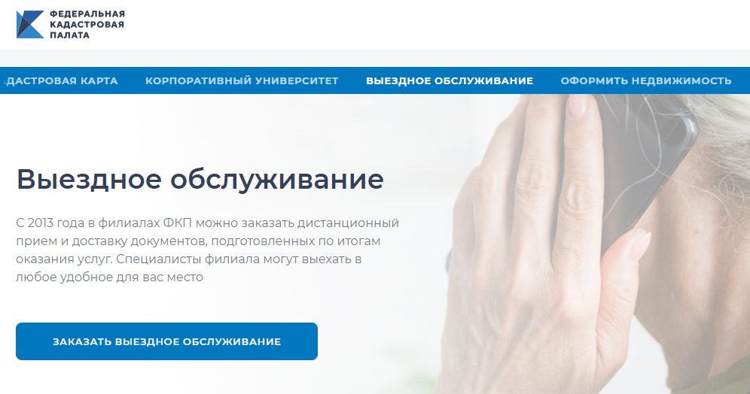

В появившемся поле Пользователь вводит название региона, на территории которого будет предоставлена услуга по выездному обслуживанию и нажимает кнопку «Подать заявку
в электронном виде».
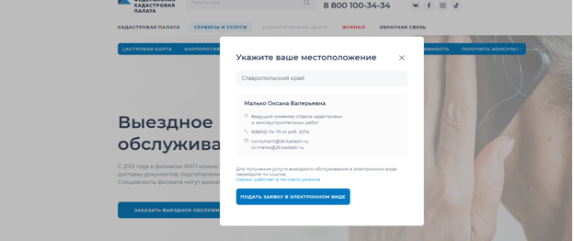
В выпадающем списке выбирается населенный пункт, доступный для оказания услуг
по выездному обслуживанию на территории региона, населенный пункт, на территории которого пользователь желает получить услугу.

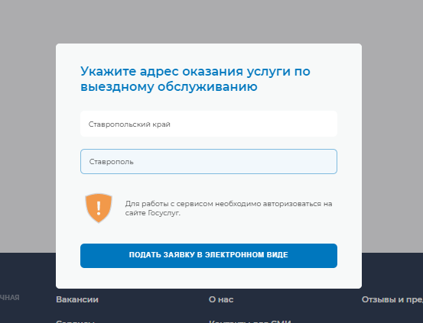

После выбора населенного пункта и нажатия кнопки «Подать заявку в электронном виде» осуществляется авторизация Пользователя через ЕСИА на сайте «Госуслуги».

- Авторизация через ЕСИА
Для работы с Сервисом необходима подтвержденная учетная запись Пользователя на портале «Госуслуги». Если учетная запись не подтверждена, то вход в Сервис невозможен. Также невозможен вход в Сервис, если в профиле Пользователя на портале «Госуслуги» не хватает данных, необходимых для формирования заявки на выездное обслуживание. Обязательными являются следующие данные:
- фамилия, имя, отчество (при наличии) пользователя;
- вид документа, удостоверяющего личность, а также его реквизиты (серия, номер, кем выдан, дата выдачи).
Так как данные характеристики будут автоматически отправлены в заявке на оказание выездных услуг, Пользователю следует заранее проверить их корректность и актуальность в своем профиле на портале «Госуслуги».
Пользователю следует обратить внимание, что если в своей учетной записи портала «Госуслуги» им были изменены какие-либо обязательные для работы в Сервисе данные (включая добавление отчества, если оно ранее отсутствовало), то на период их подтверждения порталом «Госуслуги» вход в Сервис также будет запрещен, так как эти данные будут считаться неподтвержденными.
Полную информацию о способах регистрации и получения подтвержденной учетной записи ЕСИА можно получить на портале «Госуслуги» в разделе «Помощь и поддержка» по адресу https://www.gosuslugi.ru/help/faq/c-1/1.
В появившейся форме авторизации через ЕСИА сайта «Госуслуги» есть возможность осуществить вход через номер мобильного телефона, адрес электронной почты или СНИЛС Пользователя. Далее необходимо заполнить поле «Пароль» и нажать кнопку «Войти»:
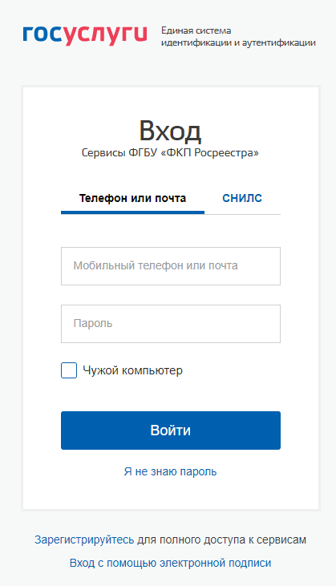
С помощью ссылки «Я не знаю пароль» Пользователь может восстановить пароль от своей учетной записи ЕСИА.
В случае отсутствия учетной записи в ЕСИА Пользователь может осуществить регистрацию на портале «Госуслуги» с помощью ссылки «Зарегистрируйтесь».
При активации галочки «Чужой компьютер» логин и пароль пользователя, используемые для авторизации в Сервисе, не будут сохранены в браузере.
Подробную информацию о способах авторизации через ЕСИА на портале «Госуслуги»
и о способах восстановления пароля от учетной записи ЕСИА можно получить в разделе «Помощь и поддержка» портала «Госуслуги» по адресу https://www.gosuslugi.ru/help/faq/c-1. Кроме того, в раздел «Помощь и поддержка» портала «Госуслуги» можно перейти с помощью кнопки «Помощь и поддержка» в левом нижнем углу страницы авторизации через ЕСИА сайта «Госуслуги».
При первом входе в Сервис после авторизации на портале «Госуслуги» будет запрошено разрешение на доступ Сервиса к личным данным пользователя, размещенным на портале «Госуслуги»:
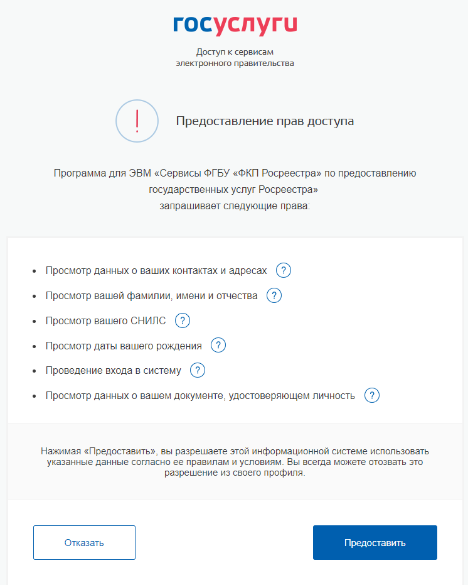
Для продолжения работы в Сервисе необходимо нажать на кнопку «Предоставить», после чего будет осуществлен переход в Сервис. При нажатии на кнопки «Отказать» доступ к Сервису предоставлен не будет.
В случае, если в учетной записи ЕСИА будет не хватать каких-либо данных о пользователе, необходимых для формирования заявки, появится соответствующее предупреждение. В таком случае для работы в Сервисе необходимо в личном кабинете на портале «Госуслуги» внести недостающие характеристики, необходимые для формирования заявки на оказание выездных услуг.
Если к учетной записи привязаны юридические лица, то Сервис также запросит подтверждение доступа к данным из ЕСИА в первый раз.
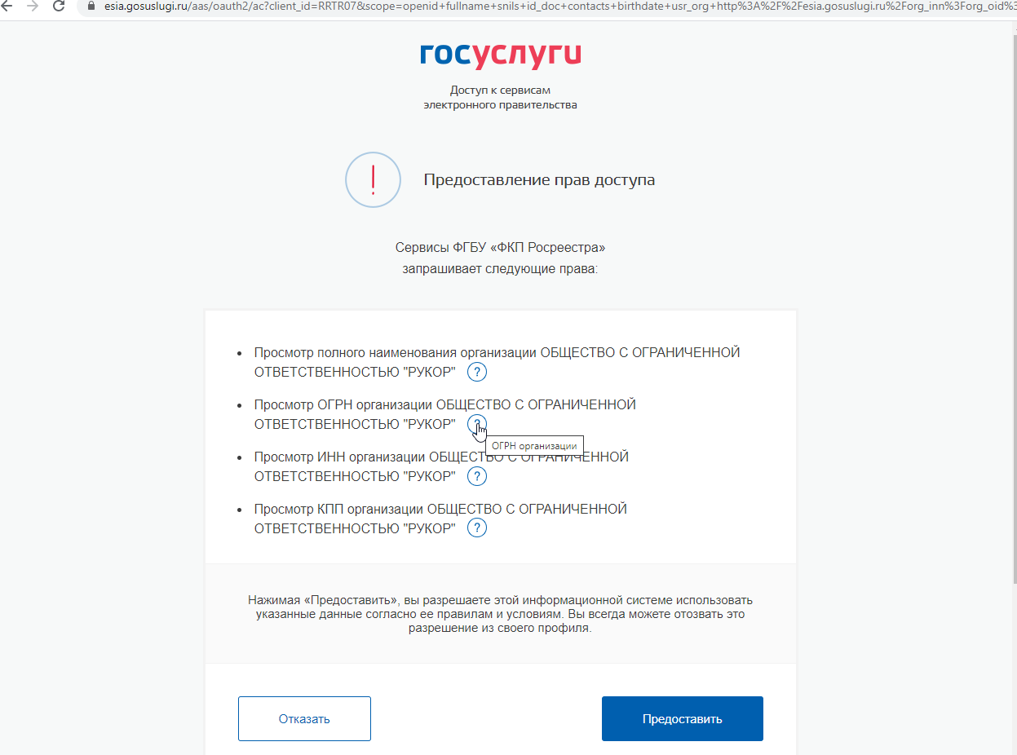

- Работа с Сервисом
Пользователь имеет возможность работать в Сервисе со следующими функциями:
- подать заявку;
- оплатить услугу;
- посмотреть или изменить поданные заявки;
- отменить заявку;
- просмотреть журнал заявок;
- получить уведомления на адрес электронной почты.

Подать заявку

Процесс формирования заявки на оказание услуги по выездному обслуживанию является идентичным как для физических лиц, так и для юридических, за исключением определенных моментов, описанных ниже.
После успешной авторизации в ЕСИА и входа в Сервис, Пользователь по умолчанию попадет на вкладку «Подать заявку», позволяющую посредством соответствующих кнопок подать новую или посмотреть, изменить поданные заявки.
Для физических лиц | Для юридических лиц

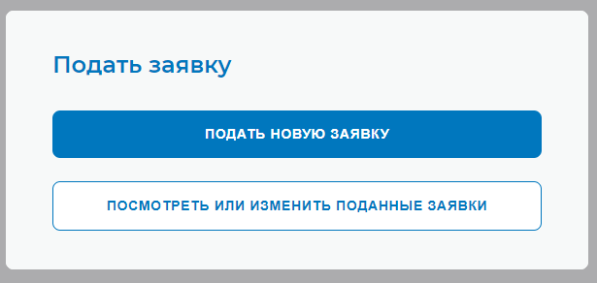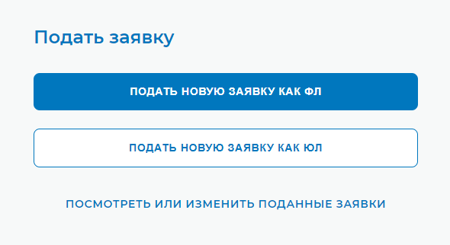

Подать новую заявку
При нажатии кнопки «Подать новую заявку» осуществляется автоматический переход
на страницу, содержащую форму заявки со следующими блоками для заполнения.

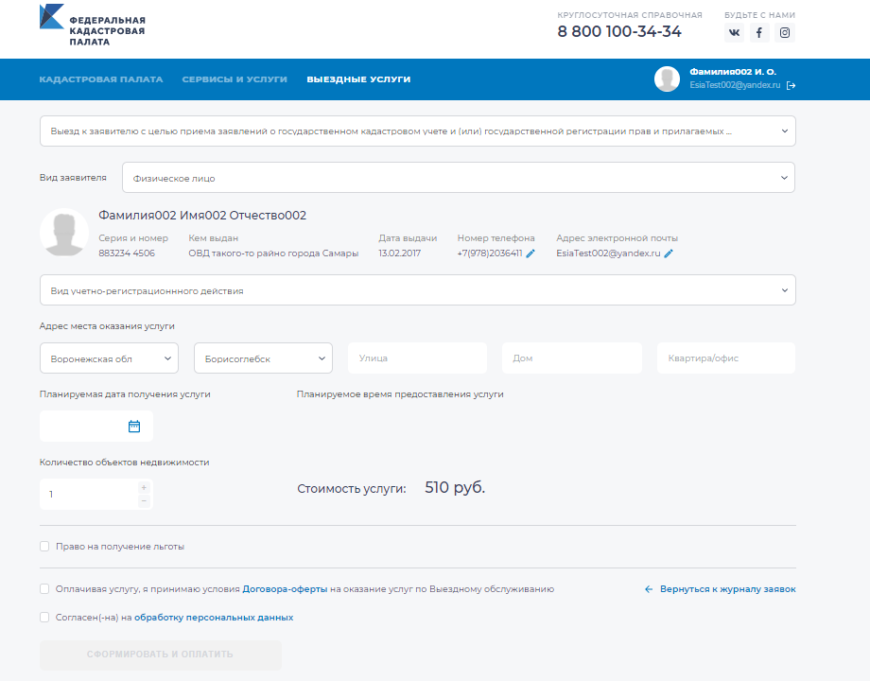
Перечень услуг.
В первом блоке Пользователю необходимо кликнуть левой кнопкой мыши на интересующую услугу из выпадающего перечня.
Данная вкладка обязательна для выбора. В случае ее пропуска оформление заявки становится невозможным.
Вид заявителя.
В блоке Пользователю необходимо указать вид заявителя: физическое или юридическое лицо.
Если Пользователь являет физическим лицом, то необходимые персональные данные автоматически отображаются в форме заявки из личного кабинета портала «Госуслуги».
В случае, если Пользователь - юридическое лицо, то необходимо данные автоматически отображаются в форме заявки: «Полное наименование юридического лица», «ОГРН», «ИНН», «КПП».
Пользователь имеет возможность написания или редактирования номера телефона и адреса электронной почты.
Вид учетно-регистрационного действия.
При выборе в первом блоке услуги по выезду к заявителю с целью приема заявлений
о государственном кадастровом учете и (или) государственной регистрации прав и прилагаемых
к ним документов, заявлений об исправлении технической ошибки в записях ЕГРН, Пользователю необходимо выбрать соответствующее учетно-регистрационное действие нажав на его название курсором мыши или при помощи поиска.
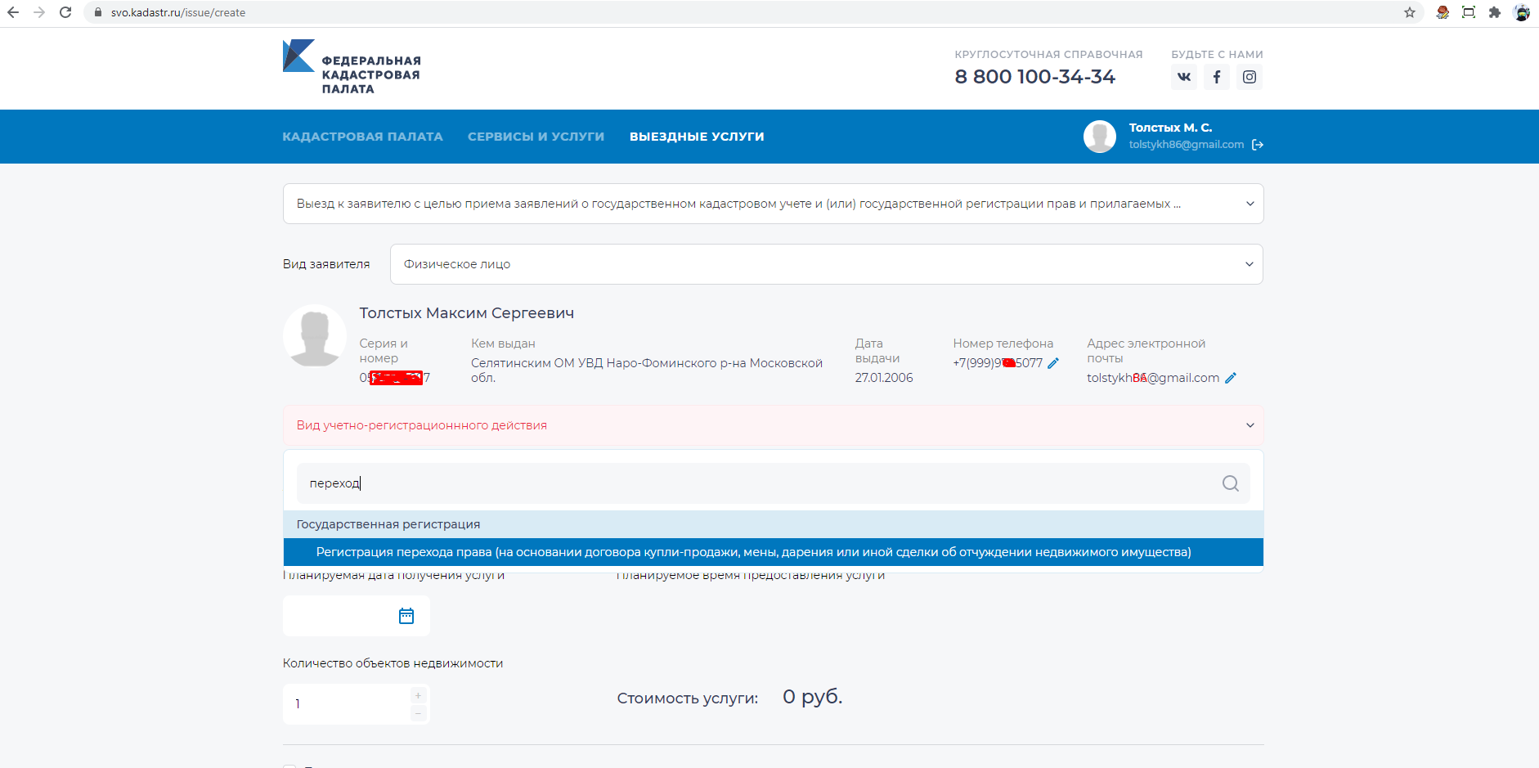

Данная вкладка обязательна для выбора. В случае ее пропуска оформление заявки становится невозможным.
Адрес места оказания услуги.
В данном блоке доступны для ввода адресной информации следующие поля: «Улица», «Дом», «Квартира/офис».
Поля «Субъект Российской Федерации» и «Населенный пункт» заполняются в соответствии с ранее выбранным адресом оказания услуги по выездному обслуживанию в автоматическом режиме.
Планируемая дата получения услуги. Планируемое время предоставления услуги.
При нажатии кнопки «Планируемая дата получения услуги» появляется всплывающее окно, в котором отображается календарь с доступными для выбора датами оказания услуг.
Далее справа Пользователю необходимо выбрать удобное для него время оказания услуг.
Количество объектов недвижимости.
Пользователем указывается количество объектов недвижимости, по которым планируется предоставление услуг Федеральной службы государственной регистрации, кадастра и картографии (Росреестр).
Право на получение льготы.
Если Пользователь относится к льготным категориям граждан (ветераны Великой Отечественной войны, инвалиды Великой Отечественной войны, инвалиды 1 и 2 групп), услуги
для которых оказываются бесплатно, необходимо проставить галочку рядом с вкладкой «Право на получение льготы».
Для подтверждения наличия льготы необходимо загрузить документ, подтверждающий право на льготу.
Принятие условий договора-оферты и согласие на обработку персональных данных.
Для активации кнопки «Сформировать и оплатить» Пользователь должен проставить галочку возле согласия на обработку персональных данных и условий договора-оферты.
Для ознакомления с текстом договора-оферты Пользователь должен нажать на ссылку
в строке «Оплачивая услугу, я принимаю условия Договора-оферты на оказание услуг Выездному обслуживанию».
В появившемся окне отобразится текст согласия на обработку персональных данных.
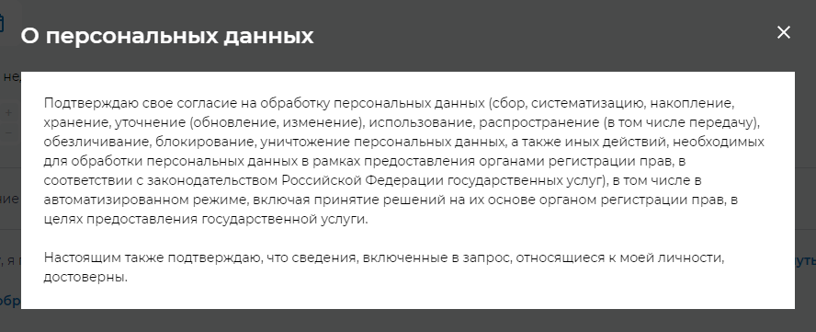
Для продолжения работы следует нажать кнопку закрыть.

4.1.2 Оплата услуг

Необходимо обратить внимание, что в блоке оплаты отображается вариант оплаты банковской картой. Оплатить стоимость услуг по выездному обслуживанию в Сервисе можно только онлайн банковской картой платежных систем МИР, MasterCard, VISA.
После активации кнопки «Сформировать и оплатить» и ее нажатия происходит переход на страницу оплаты онлайн. На странице оплаты Пользователь должен ввести номер своей банковской карты, дату ее действия, код безопасности (CVC/CVV/CVP), при желании можно указать номер телефона для получения чека об оплате. После того как все необходимые поля будут заполнены, появится возможность нажать на кнопку «Оплатить»:
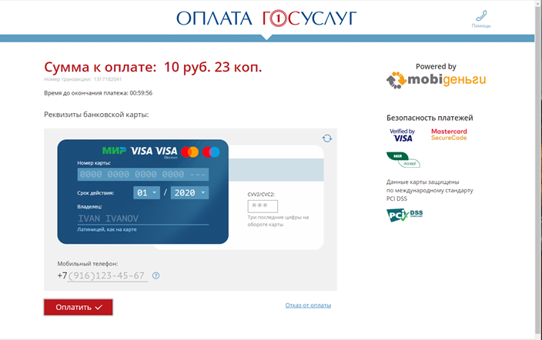

После нажатия кнопки «Оплатить» осуществляется переход на страницу ввода кода оплаты:

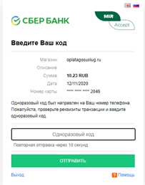

После успешного завершения оплаты будет осуществлен возврат в журнал заявок. Заявка сначала имеет статус «Ожидает оплату» затем перейдет в статус «Оплачена».
Пользователю на адрес электронной почты, указанный в заявке, с адреса svo@kadastr.ru поступит уведомление об оказании услуги по выездному обслуживанию в выбранные Пользователем день и время оказания услуг по адресу, указанным при оформлении заявки.
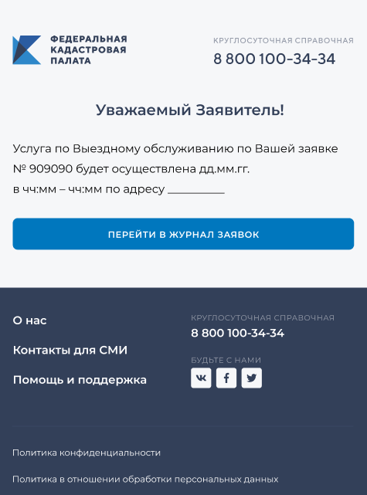

Оказание услуги осуществляется при условии оплаты стоимости услуги до ее оказания. Информация о произведенном платеже также приходит в виде письма с электронной почты портала oplatagosuslugi.ru с извещением о проведении платежа и всеми реквизитами.

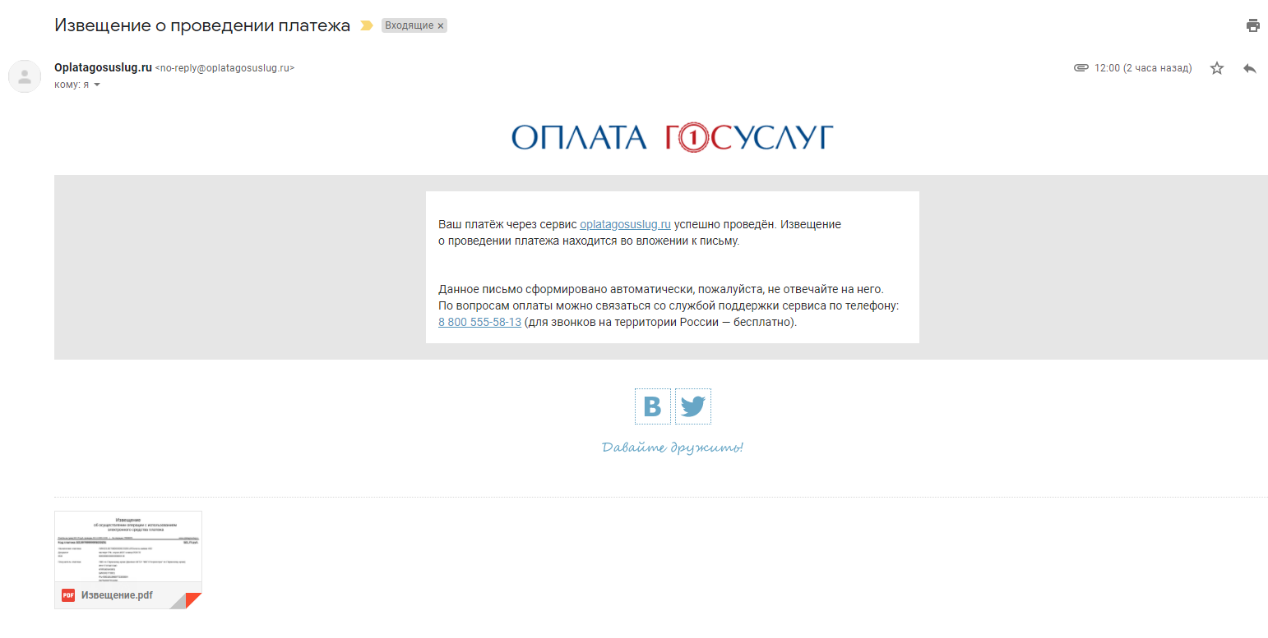
Если попытка оплаты завершилась неудачей (например, из-за нехватки денежных средств на банковской карте либо проблем в работе платежного сервиса), статус заявки перейдет в статус «Оплата не прошла» в журнале заявок. При этом необходимо произвести повтор в редактировании заявки или подать новую. Время на оплату через интернет-эквайринг ограничено одним часом
(60 минут).

4.1.3. Посмотреть или изменить поданные заявки

При нажатии на кнопку «Посмотреть или изменить поданные заявки» Пользователь автоматически переходит в раздел «Журнал заявок».
Для физических лиц | Для юридических лиц
подать новую заявку как ФЛ
посмотреть или изменить поданные заявки
подать новую заявку
В данном разделе доступна следующая информация по заявкам, которые Пользователь когда-либо подавал при помощи текущей учетной записи ЕСИА. Раздел представляет собой табличное пространство с блоками:
- порядковый номер заявки;
- вид выбранной услуги;
- количество объектов;
- время и дата оказания услуги;
- адрес оказания услуги;
- стоимость услуги в рублях;
- текущий статус заявки.
«Журнале заявок» автоматически отображаются все оплаченные Пользователем заявки на выездное обслуживание, а также бесплатные заявки, поданные льготными категориями Пользователей.
Раздел «Журнал заявок» позволяет редактировать или отменить заявку.

редактировать

отменить
В режиме редактирования возможно изменить в заявке только дату и время предоставления услуги.
Для изменения даты оказания услуги при нажатии кнопки «Планируемая дата получения услуги» в отображающемся календаре Пользователь выбирает иную дату оказания услуг, а для изменения времени оказания услуги – выбирает новое время предоставления услуги.
При изменении параметров заявки, а также при ее отмене на адрес электронной почты заявителя приходят соответствующие уведомления с адреса электронной почты svo@kadastr.ru.

